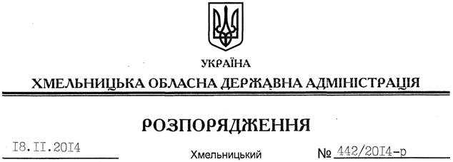

Про окремі питання щодо формування, ведення та використання обласного (регіонального) страхового фонду документації

На підставі статей 5, 6, 39 Закону України “Про місцеві державні адміністрації”, Закону України “Про страховий фонд документації”, постанови Кабінету Міністрів України від 13 березня 2002 року № 320 “Про затвердження Положення про порядок формування, ведення та використання обласного (регіонального) страхового фонду документації”, з метою реалізації в області державної політики у сфері страхового фонду документації:
1. Доручити координацію дій (контроль) щодо формування, ведення та використання обласного (регіонального) страхового фонду документації за напрямами:
1.1. На об’єкти і споруди систем життєзабезпечення населення з тепловодопостачання та водовідведення – управлінню житлово-комунального господарства облдержадміністрації.
1.2. На закінчені будівництвом (реконструкцією) об’єкти і споруди промислового та цивільного призначення – управлінню регіонального розвитку та будівництва облдержадміністрації.
1.3. На об’єкти і споруди систем життєзабезпечення населення з електрогазопостачання, транспорту, зв’язку – управлінню інфраструктури та туризму облдержадміністрації.
1.4. На об’єкти культурної спадщини – управлінню культури, національностей та релігій облдержадміністрації.
1.5. На об’єкти охорони здоров’я – Департаменту охорони здоров’я облдержадміністрації.
1.6. На об’єкти освіти і науки – Департаменту освіти і науки облдержадміністрації.
1.7. На об’єкти промислового призначення – Департаменту економічного розвитку і торгівлі облдержадміністрації.
1.8. На об’єкти агропромислового комплексу – Департаменту агропромислового розвитку облдержадміністрації.
1.9. На містобудівну документацію – відділу містобудування та архітектури облдержадміністрації.
2. Керівникам структурних підрозділів обласної державної адміністрації, що визначені у пункті 1 цього розпорядження, головам райдержадміністрацій, рекомендувати міським (міст обласного значення) головам призначити відповідальних осіб за координацію дій (контроль) щодо формування, ведення та використання страхового фонду документації у відповідних сферах.
3. Структурним підрозділам обласної державної адміністрації, що визначені у пункті 1 цього розпорядження, райдержадміністраціям до 15 лютого 2015 року сформувати та надати управлінню з питань цивільного захисту населення облдержадміністрації переліки об’єктів і споруд систем життєзабезпечення, транспортних зв’язків, об’єктів будівництва промислового і цивільного призначення, пускових комплексів (черг), об’єктів культурної спадщини та унікальних документальних пам’яток, техногенно та екологічно небезпечних об’єктів та інших об’єктів, документація на які підлягає закладенню до обласного страхового фонду документації у 2015-2019 роках (далі – переліки об’єктів) за встановленими формами згідно з додатками 1, 2.
4. Управлінню з питань цивільного захисту населення облдержадміністрації на основі наданих переліків об’єктів до 01 червня 2015 року розробити в установленому порядку проект Програми формування страхового фонду документації Хмельницької області на 2015-2019 роки, надавши його Державному департаменту страхового фонду документації для погодження Головою Укрдержархіву.
5. Рекомендувати:
5.1. Виконавчим комітетам міських (міст обласного значення) рад до 01 квітня 2015 року розробити міські Програми формування страхового фонду документації на 2015-2019 роки, надавши їх Державному департаменту страхового фонду документації для погодження Головою Укрдержархіву.
5.2. Інспекції державного архітектурно-будівельного контролю, філії ДП “Укрдержбудекспертиза” у Хмельницькій області, КП “Архбудпроект” обласної ради сприяти управлінню з питань цивільного захисту населення обласної державної адміністрації, іншим зацікавленим підприємствам, установам та організаціям у їх діяльності щодо створення обласного страхового фонду документації.
6. Головним розпорядникам коштів обласного бюджету, райдержадміністраціям, рекомендувати виконавчим комітетам міських (міст обласного значення) рад щорічно при формуванні проектів місцевих бюджетів передбачати видатки на формування відповідних страхових фондів документації.
7. Визнати таким, що втратило чинність, розпорядження голови обласної державної адміністрації від 11 листопада 2013 року № 365/2013-р “Про окремі питання щодо формування, ведення та використання обласного (регіонального) страхового фонду документації”.
8. Контроль за виконанням цього розпорядження покласти на заступника голови – керівника апарату облдержадміністрації Л.Стебло.

Перший заступник
голови адміністрації О.Симчишин

